**Лабораторная работа №1**

**Программный инструментарий**

1. Установка git: [https://git-scm.com](https://git-scm.com/)

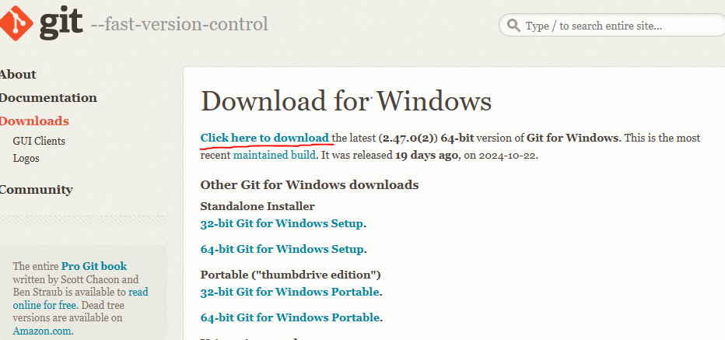

Рисунок 1 - Установка git

1. Зарегистрироваться на github:

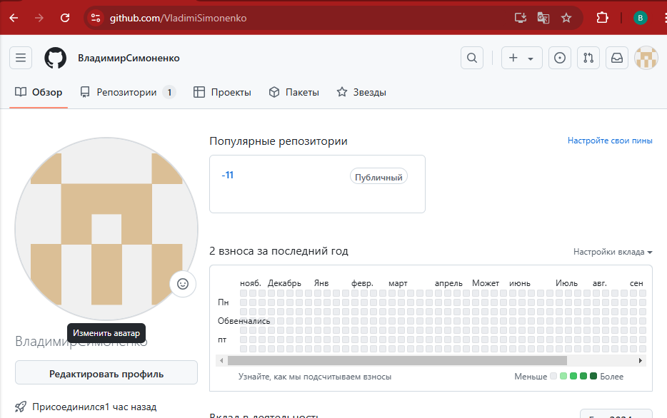

Рисунок 2 – Аккаунт на github

1. Установить компилятор C++:

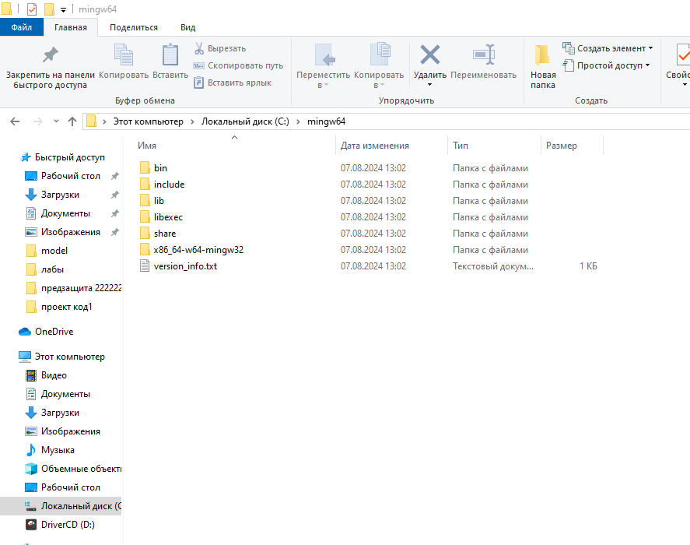

Рисунок 3 – Установка компилятора C++

Добавление в системные переменные среды путь к папке с компиляторами: C:\mingw64\bin

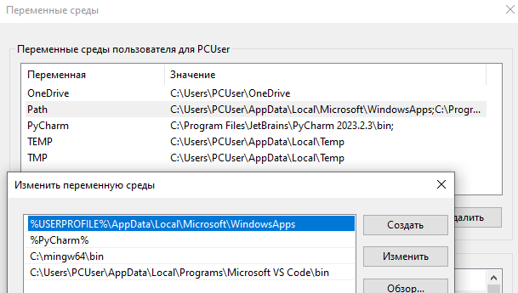

Рисунок 4 – Добавление в системные переменные среды путь к папке с компиляторами

1. Установить Visual Studio Code

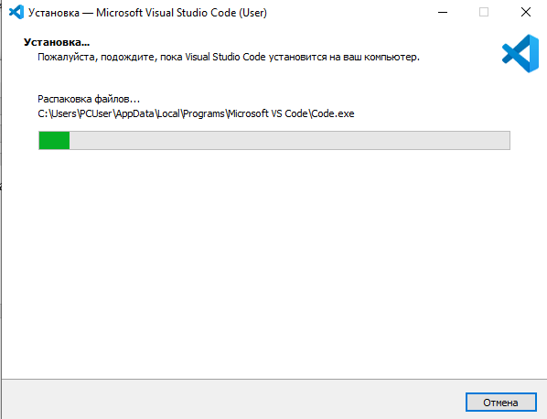

Рисунок 5 – Установка Visual Studio Code

1. Установить расширение C/C++ в VS Code

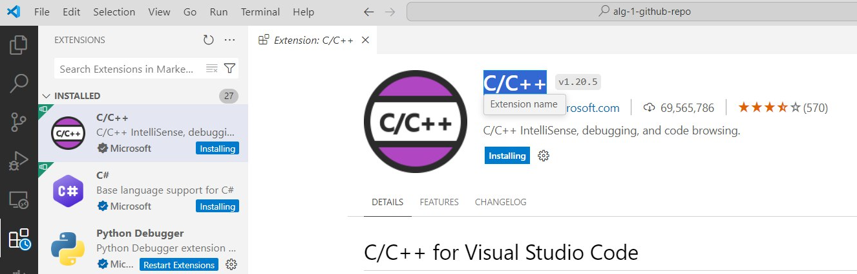

Рисунок 6 – Установить расширение C/C++ в VS Code

1. Создать файла, Выполнить компиляцию: g++ 1.cpp -o app, Запустить программу: ./app

